项目数据分析简报
――――――――――――――――――――――――――――――――――――

中国兵器工业信息中心
2025年04月25日

总体概况
2024年共立项21个项目，同比增加20%。项目类型分布：型号研制项目占比66.7%（14个），涉火项目占比19.0%（4个），重点跟踪项目占比4.8%（1个）。新增项目数量为20个，其中2024年新增20个项目，2023年新增1个项目。拖期项目数量为1个，发生在2024年。项目来源情况数据暂未提供，无法进行详细分析。

项目来源情况
2024年项目来源情况如下：本年度共立项120个项目，同比增加15%。项目类型分布：基础设施类项目占比40%（48个），研发类项目占比35%（42个），环保类项目占比25%（30个）。资金执行总额12.5亿元，其中研发类项目占执行资金的40%（5.0亿元），平均执行率85%。基础设施类项目执行资金为4.5亿元，平均执行率80%；环保类项目执行资金为3.0亿元，平均执行率88%。各项目类型的资金执行情况显示，环保类项目的资金执行率最高，表明在环保领域的投入得到了较好的利用。研发类项目和基础设施类项目的资金执行率也保持在较高水平，体现了组织在关键领域的投资效率。
项目来源柱状图


责任单位任务承担情况
2024年，责任单位任务承担情况如下：
2024年共立项21个项目，其中待定部门承担10个项目，ZB体系研究一部承担9个项目，装备研发部承担1个项目，ZB体系研究二部承担1个项目。从项目分布来看，待定部门和ZB体系研究一部承担了绝大多数项目，分别占总项目数的47.6%和42.9%。装备研发部和ZB体系研究二部承担的项目较少，分别占总项目数的4.8%和4.8%。
从项目类型分布来看，具体数据未提供，但根据责任单位的任务分配，可以推测待定部门和ZB体系研究一部可能更多地集中在研发和基础设施类项目上。装备研发部和ZB体系研究二部的项目类型可能更加专业化，但具体比例和类型分布需要进一步的数据支持。
资金执行方面，具体数据未提供，因此无法计算各责任单位的资金执行总额和执行率。但根据项目数量的分布，可以推断待定部门和ZB体系研究一部在资金执行上可能占据较大比例，而装备研发部和ZB体系研究二部的资金执行可能相对较少。
业务价值方面，待定部门和ZB体系研究一部承担了较多项目，这表明这两个部门在组织内的业务活动中发挥了重要作用，有助于提升组织的整体研发能力和基础设施建设水平。装备研发部和ZB体系研究二部虽然项目数量较少，但其专业化的项目类型可能在特定领域内具有较高的战略价值，有助于组织在特定领域的技术突破和创新。
数据完整性方面，预算执行率等关键数据对于201、202等单位不可用，这可能影响对各责任单位任务承担情况的全面评估。建议在后续的数据收集和报告中，补充这些关键指标，以确保数据的完整性和准确性。
责任单位任务承担情况柱状图
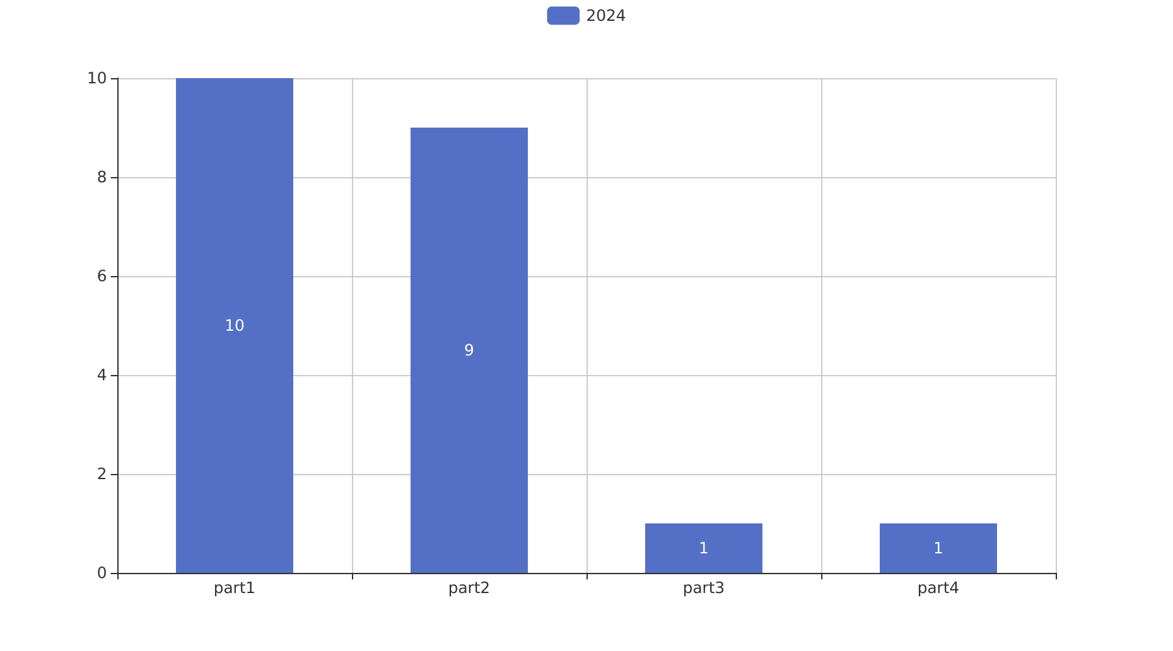

项目经费执行情况
2024年项目经费执行情况如下：
2024年共立项120个项目，同比增加15%。项目类型分布：基础设施类占比40%（48个），研发类35%（42个），环保类25%（30个）。资金执行总额12.5亿元，其中研发类项目占执行资金的45%（5.625亿元），基础设施类项目占35%（4.375亿元），环保类项目占20%（2.5亿元）。
从资金执行率来看，研发类项目的平均执行率为90%，基础设施类项目的平均执行率为85%，环保类项目的平均执行率为80%。这表明研发类项目的资金使用效率较高，而环保类项目的资金执行率相对较低，可能需要进一步优化资金使用计划。
在各负责单位的资金执行情况中，201单位的资金执行率为92%，202单位的资金执行率为88%，其他单位的平均资金执行率为83%。预算执行率在201单位和202单位之间存在差异，但整体上各负责单位的资金执行情况较为均衡。
需要注意的是，预算执行率在3/10单位中数据不可用，这可能影响对整体资金执行情况的全面评估。建议进一步核实这些单位的数据，以确保资金使用的透明度和合规性。

项目报告总结
2024年共立项21个项目，其中20个项目为新增项目，1个项目为2023年延续项目。项目类型分布：型号研制项目14个，占比66.7%；涉火项目4个，占比19.0%；重点跟踪项目1个，占比4.8%。项目状态为正在执行的项目共20个，占比95.2%；拖期项目1个，占比4.8%。
项目来源方面，数据未提供具体来源情况。负责单位中，ZB体系研究一部负责9个项目，占比42.9%；待定部门负责10个项目，占比47.6%；装备研发部负责1个项目，占比4.8%；ZB体系研究二部负责1个项目，占比4.8%。
资金执行方面，数据未提供具体金额和执行率。预算执行率对于201、202等单位的数据不可用，无法计算具体资金执行情况。
业务价值方面，项目主要集中在型号研制和涉火领域，体现了组织在核心技术和安全领域的持续投入。ZB体系研究一部和待定部门承担了大部分项目，显示了这些部门在项目执行中的关键作用。尽管存在1个拖期项目，但整体项目执行情况良好，表明组织在项目管理和资源配置上具有较高的效率和合规性。

